五王國小105學年度 廁所打掃工作分配要點

**一、第一學期廁所整理班級分配如下表：**

五、六年級每班各負責一座男廁，一座女廁。(共計24座) 105.08.29起

|  |  |  |  |
| --- | --- | --- | --- |
| 班級 | 廁所編號 | 班級 | 廁所編號 |
| **封閉** | **第 7、 8座(1期4F西)** | 505 | 第15、16座(1期4F東) |
| 501 | 第 5、 6座(1期3F西) | 506 | 第13、14座(1期3F東) |
| **封閉** | **第 3、 4座(1期2F西)** | 504 | 第11、12座(1期2F東) |
| 502 | 第 1、 2座(1期1F西) | 503 | 第 9、10座(1期1F東) |
| 602 | 第31、32座(3期4F西) | **封閉** | **第23、24座(2期4F北)** |
| 603 | 第29、30座(3期3F西) | **封閉** | **第21、22座(2期3F北)** |
| 604 | 第27、28座(3期2F西) | 605 | 第19、20座(2期2F北) |
| 601 | 第25、26座(3期1F西) | 606 | 第17、18座(2期1F北) |

**二、第二學期廁所整理班級分配如下表：**

四、五年級每班各負責一座男廁，一座女廁。(共計24座) 106.2.13起

|  |  |  |  |
| --- | --- | --- | --- |
| 班級 | 廁所編號 | 班級 | 廁所編號 |
| **封閉** | **第 7、 8座(1期4F西)** | 505 | 第15、16座(1期4F東) |
| 501 | 第 5、 6座(1期3F西) | 506 | 第13、14座(1期3F東) |
| **封閉** | **第 3、 4座(1期2F西)** | 504 | 第11、12座(1期2F東) |
| 502 | 第 1、 2座(1期1F西) | 503 | 第 9、10座(1期1F東) |
| 402 | 第31、32座(3期4F西) | **封閉** | **第23、24座(2期4F北)** |
| 401 | 第29、30座(3期3F西) | **封閉** | **第21、22座(2期3F北)** |
| 403 | 第27、28座(3期2F西) | 405 | 第19、20座(2期2F北) |
| 404 | 第25、26座(3期1F西) | 406 | 第17、18座(2期1F北) |

三、本工作分配自 **本學年度開學日** 起至 **本學年度結束**。

四、打掃時間：每天中午12:30起，約30分鐘完成。

五、工作分配以每人皆必須輪流為原則，建議以4人為小組，其中1 名擔任組長，每週一組輪替。

六、打掃影片教學： 校網 Z:/行政區/學務處/廁所打掃教學影片/

七、各班請依臺南市永康區五王國小廁所整潔檢核表進行檢核，並於**每學期結束時**交到**衛生組**。

臺南市永康區五王國小**廁所整潔檢核表**

**廁所編號：** 、 打掃班級： 負責老師： 第 週

|  |  |  |  |  |  |  |  |  |  |  |  |  |  |  |  |  |  |  |  |  |
| --- | --- | --- | --- | --- | --- | --- | --- | --- | --- | --- | --- | --- | --- | --- | --- | --- | --- | --- | --- | --- |
| 檢查項目 | 週一 | | | | 週二 | | | | 週三 | | | | 週四 | | | | 週五 | | | |
| 男廁 | | 女廁 | | 男廁 | | 女廁 | | 男廁 | | 女廁 | | 男廁 | | 女廁 | | 男廁 | | 女廁 | |
| 是 | 否 | 是 | 否 | 是 | 否 | 是 | 否 | 是 | 否 | 是 | 否 | 是 | 否 | 是 | 否 | 是 | 否 | 是 | 否 |
| 垃圾有倒 |  |  |  |  |  |  |  |  |  |  |  |  |  |  |  |  |  |  |  |  |
| 門片門把擦拭 |  |  |  |  |  |  |  |  |  |  |  |  |  |  |  |  |  |  |  |  |
| 小便斗無灰塵 |  |  |  |  |  |  |  |  |  |  |  |  |  |  |  |  |  |  |  |  |
| 小便斗無尿垢 |  |  |  |  |  |  |  |  |  |  |  |  |  |  |  |  |  |  |  |  |
| 馬桶旁地面乾淨 |  |  |  |  |  |  |  |  |  |  |  |  |  |  |  |  |  |  |  |  |
| 馬桶無髒污 |  |  |  |  |  |  |  |  |  |  |  |  |  |  |  |  |  |  |  |  |
| 洗手台乾淨 |  |  |  |  |  |  |  |  |  |  |  |  |  |  |  |  |  |  |  |  |
| 鏡面乾淨 |  |  |  |  |  |  |  |  |  |  |  |  |  |  |  |  |  |  |  |  |
| 地板無積水 |  |  |  |  |  |  |  |  |  |  |  |  |  |  |  |  |  |  |  |  |
| 地板乾淨 |  |  |  |  |  |  |  |  |  |  |  |  |  |  |  |  |  |  |  |  |
| 工具室整齊 |  |  |  |  |  |  |  |  |  |  |  |  |  |  |  |  |  |  |  |  |
| 組長簽名： |  | | | |  | | | |  | | | |  | | | |  | | | |

臺南市永康區五王國小**廁所整潔檢核表**

**廁所編號：** 、 打掃班級： 負責老師： 第 週

|  |  |  |  |  |  |  |  |  |  |  |  |  |  |  |  |  |  |  |  |  |
| --- | --- | --- | --- | --- | --- | --- | --- | --- | --- | --- | --- | --- | --- | --- | --- | --- | --- | --- | --- | --- |
| 檢查項目 | 週一 | | | | 週二 | | | | 週三 | | | | 週四 | | | | 週五 | | | |
| 男廁 | | 女廁 | | 男廁 | | 女廁 | | 男廁 | | 女廁 | | 男廁 | | 女廁 | | 男廁 | | 女廁 | |
| 是 | 否 | 是 | 否 | 是 | 否 | 是 | 否 | 是 | 否 | 是 | 否 | 是 | 否 | 是 | 否 | 是 | 否 | 是 | 否 |
| 垃圾有倒 |  |  |  |  |  |  |  |  |  |  |  |  |  |  |  |  |  |  |  |  |
| 門片門把擦拭 |  |  |  |  |  |  |  |  |  |  |  |  |  |  |  |  |  |  |  |  |
| 小便斗無灰塵 |  |  |  |  |  |  |  |  |  |  |  |  |  |  |  |  |  |  |  |  |
| 小便斗無尿垢 |  |  |  |  |  |  |  |  |  |  |  |  |  |  |  |  |  |  |  |  |
| 馬桶旁地面乾淨 |  |  |  |  |  |  |  |  |  |  |  |  |  |  |  |  |  |  |  |  |
| 馬桶無髒污 |  |  |  |  |  |  |  |  |  |  |  |  |  |  |  |  |  |  |  |  |
| 洗手台乾淨 |  |  |  |  |  |  |  |  |  |  |  |  |  |  |  |  |  |  |  |  |
| 鏡面乾淨 |  |  |  |  |  |  |  |  |  |  |  |  |  |  |  |  |  |  |  |  |
| 地板無積水 |  |  |  |  |  |  |  |  |  |  |  |  |  |  |  |  |  |  |  |  |
| 地板乾淨 |  |  |  |  |  |  |  |  |  |  |  |  |  |  |  |  |  |  |  |  |
| 工具室整齊 |  |  |  |  |  |  |  |  |  |  |  |  |  |  |  |  |  |  |  |  |
| 組長簽名： |  | | | |  | | | |  | | | |  | | | |  | | | |

**五王國小105學年度 學生清掃整潔教育區域分配原則：**

1. **一年級以自行整理自身教室及走廊。**
2. **二年級以打掃自班級及磚道草地、操場及看台為優先原則。**
3. **中年級以專任教室、樓梯為優先原則。**
4. **高年級以大花圃、廣場、操場、樓梯、辦公室、圖書館、專科教室、圍牆外人行磚道為優先原則。**
5. **走廊部分包含公用設施(飲水機、洗手台)。**

|  |  |  |  |
| --- | --- | --- | --- |
| **601** | 三期1F教師會、健體教室、備用1、台語教室、備用2、一休、教材教具室、午餐準備室(內外走廊含向下階梯、殘障坡道)、圖書館外東側、南側至圍牆、前廣場東側花圃。 | **604** | 二期1F南半部(含階梯、走廊、家委室、幼稚班)、東側空地(圍牆內北至廁所外)、溜冰場及四周、車庫車道。 |
| **602** | 三期4F科展教室、六休(含走廊)。圖書館整棟(含各樓層樓梯及廁所、殘障通道)。 | **605** | 三期4F社會教室2、備用8、高爾夫球教室2間。三期B1(含上下樓梯及全部走廊、體育器材室、體育教室、韻律教室)、中庭花園北側。 |
| **603** | 一期1F西側辦公室及走道(文化中廊中線分界)含向下階梯、中庭花園南側。 | **606** | 二期1F北半部(含健康中心、樂活教室、美勞甲及室外向下階梯)。一期1F東側辦公室及走道(文化中廊中線分界)含向下階梯。 |
| **501** | 一期3F教務儲、電腦丁(含走廊)。南側圍牆外人行磚道(中華二路至中山東路口紅綠燈) 、前庭廣場(大門)。 | **504** | 一期3F支援乙(含走廊)、大運動場跑道以外南側(以南躲避球場為界、含籃球場) 、前廣場西側花圃(不含辦公室西側人行磚道)。 |
| **502** | 一期3F桌球教室2間(含走廊)。二期4F活動中心(含2F看台、走廊)、三期4F自然丁(含走廊)。 | **505** | 一期3F支援丙(含走廊)。廚房伸縮門外人行磚道至北側圍牆、廚房北側空地至圍牆、北邊**花圃及人行磚道** (廚房與三期教室東半部至廚房伸縮門圍牆) 。 |
| **503** | 大運動場跑道以外北側(以南躲避球場為界、含跳遠場、綜合球類練習場)、北側門外水泥地。 | **506** | 一期3F支援丁、五休(含走廊) 、回收中心、垃圾子車、廚房伸縮門至中華二路口紅綠燈東側圍牆外人行磚道。 |
| **401** | 二期3F美勞乙、美勞丙、美勞作品收藏室(含走廊)**。** | **404** | 一期4F音樂甲、會計儲、視聽教室、主控室(含走廊)。 |
| **402** | 二期3F自然丙、自然乙、英語甲、客語、備用7(含走廊) 、三期3F四休(含走廊)。 | **405** | 三期3F社會教室1、美勞丁、預備教室、母語教室(含走廊)。 |
| **403** | 三期3F備用6(含走廊)、一期4F音樂丙、音樂乙、英語情境教室(含走廊)。 | **406** | 一期4F備用9、英語閱讀室、英語乙、英語丙、訓導儲(含走廊)**。** |
| **301** | 三期2F備用3、備用4(含走廊) 、**三期中樓梯B1~5F**。 | **305** | ㄧ期2F總務儲、電腦甲、電腦乙、電腦丙、簡報室、人事會計室(含走廊)。 |
| **302** | 二期2F自然甲、三期2F備用5、**二期北側樓梯B1~5F口**(含地下室舊合作社)。 | **306** | 二期2F教休乙(含走廊)、三期2F三休 (含走廊) 、**一期西側樓梯B1~5F**(含地下室掃地用具區、練習場)。 |
| **303** | ㄧ期2F文書資料室、資源乙 (含走廊) 、**一期東側樓梯B1~5F。** | **307** | 二期2F幼兒園行政辦公室(含走廊)、一期2F適應體育教室及學前巡迴班辦公室(含走廊)**、二期中間旋轉樓梯1F~5F口**(含1F樓梯下方)。 |
| **304** | 一期2F資源甲 、教學支援教室甲、**二期南側樓梯5F口~B1(含樓梯下走道)** |  |  |
| **201** | 遊戲場 | **204** | 操場中段(含看台、司令台、跑道內場)。 |
| **202** | 二休、北邊**花圃及人行磚道** (廚房與三期教室西半部、東至廚房雨天通道、西至操場後側花圃)。 | **205** | 操場南側(含看台、跑道、內場、南側殘障坡道)。 |
| **203** | 操場北側(含看台、跑道、內場)。 | **206** | 司令台後側**花圃、人行磚道**(南起中庭一期交界**含辦公室西側人行磚道**、北至三期教室旁人行磚道)。 |

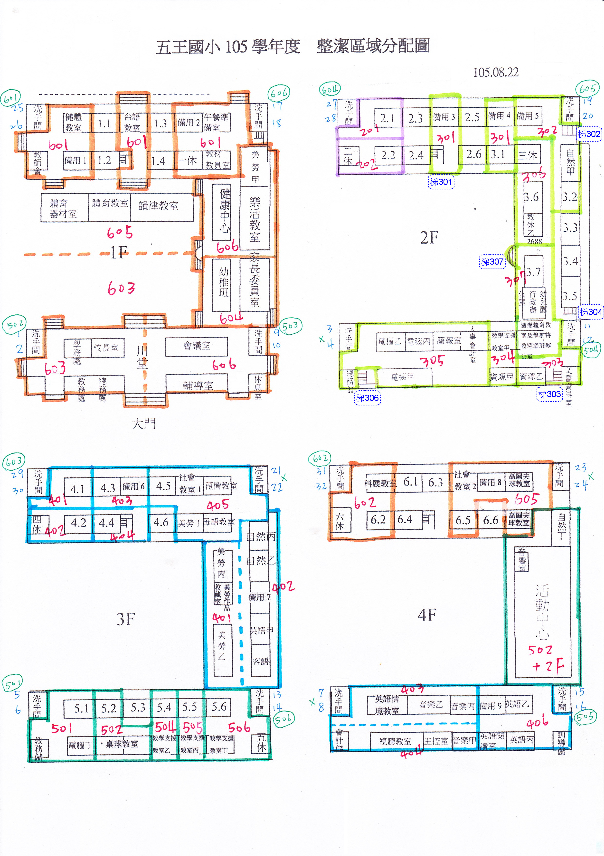

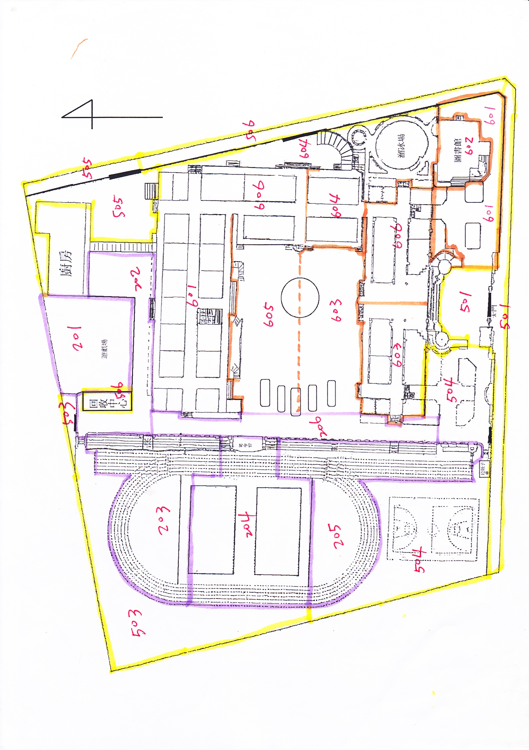

臺南市永康區王國小環境清潔維護要點

教室打掃重點

衛生清潔。

外掃區打掃重點

一、廁所

1. 小便斗及馬桶，以短柄刷刷洗(由上至下、由內而外)尿垢及餘糞，並保持暢通。

2. 地面用拖把拖乾，盡量不要以水管沖洗，並保持乾燥。

3. 廁間裡的小垃圾桶必須每天傾倒垃圾，以小垃圾袋裝滿後丟棄。

4. 洗手台排水孔請保持清潔暢通；洗手台下必須保持乾淨；鏡子必須擦拭乾淨。

5. 掃具間內的清潔用具擺放整齊，垃圾不可堆放在掃具間。

6. 如遇堵塞或漏水，請通報總務處維修處理。

二、球場及操場

1. 球場保持地面無垃圾。

2. 操場草皮及跑道上先清除人為垃圾，再清理落葉或除雜草。

3. 階梯、司令台，必須保持清潔無垃圾。

三、花圃、水溝

1. 以掃把或鐵夾清掃花圃的人為垃圾、落葉、枯枝。

2. 定期拔除從水溝邊、花圃底座或水泥縫隙鑽出的雜草。

四、辦公室

**1. 原則上一間辦公室分配一位學生打掃，並請辦公室老師們予以協助自行打掃。**

2. 依現況掃地、拖地、擦窗戶與倒垃圾，整理資源回收物。

五、科任教室、活動中心、圖書館

1. 科任教室內部以打掃地板及倒垃圾、資源回收為主，其他依科任老

師需求打掃。

2. 科任教室外之走廊須打掃，洗手臺及下方必須保持乾淨暢通。

3. 活動中心、圖書館內每天要掃地，定時拖地。

六、樓梯、走廊、玄關

1. 地面先掃再拖，拖把擰乾再使用。

2. 主要維護垃圾不落地，拖地視髒污情況可隔日拖即可。

七、前庭、中庭及人行磚道

1. 先清除人為垃圾，再清理落葉。

* 如有狗屎，先以泥沙覆蓋，再以掃把掃起，丟入垃圾桶或掩埋。
* 校園內垃圾桶請定時傾倒。